 Obvešča

OBČINA GORNJI PETROVCI V ŠTEVILKAH

Po podatkih Poslovnega registra Slovenije (stanje na dan 20.11.2018) je bilo v občini Gornji Petrovci registriranih 153 poslovnih subjektov, od tega je bilo v obdobju od 1.1.–20.11.2018 novoustanovljenih:

Društvo, zveza društev | 1
Družba z omejeno odgovornostjo d.o.o. | 1
Samostojni podjetnik posameznik s.p. | 3

V občini delujeta 2 gospodarski družbi, ki se na podlagi podatkov iz letnih poročil v obdobju 2013-2017 štejeta med hitro rastoča podjetja (HRP):

Več o HRP in kriterijih za uvrstitev na seznam lahko preverite na spletni strani AJPES (www.ajpes.si).

Fi=PO finančni pomočnik – kaj ponuja:
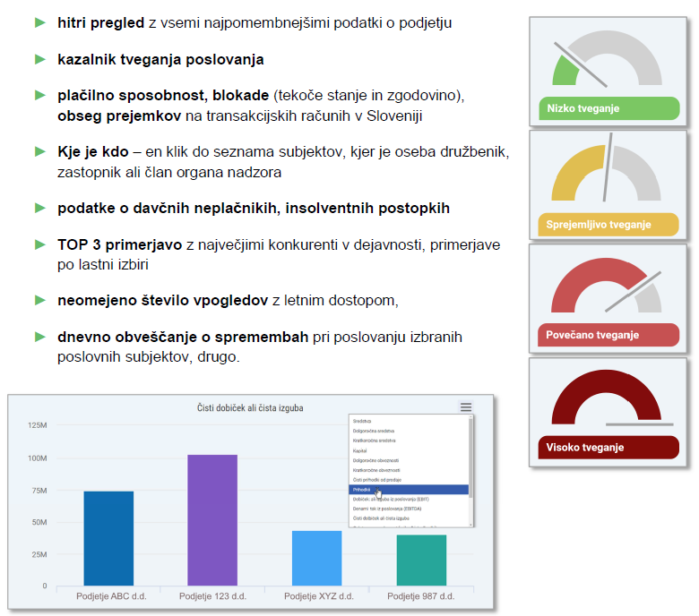

Celoletna neomejena
uporaba FI-PO
stane 285 €
(brez DDV),
do konca novembra
vam nudimo
še 10% popust

